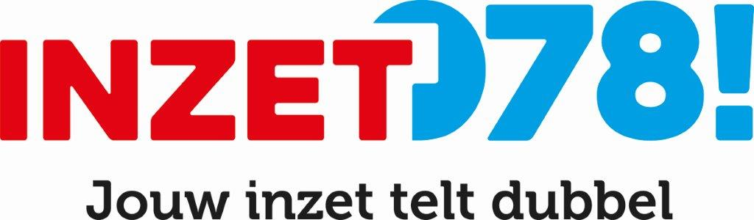

Onderwerp: Organisatiepagina’s vrijwilligersorganisaties op de nieuwe website van INZET078!
Datum: 11 maart 2020

Doelstelling
Met een eigen organisatiepagina op onze nieuwe website krijgt jouw organisatie extra aandacht. Je kunt er een tekstuele mini-presentatie geven over wat jouw organisatie doet en voor wie. Het wordt een pagina die vanaf onze website gedeeld kan worden op social media en er komt een link naar jullie website. Heb je alleen een Facebookpagina? Ook dan kunnen we een link maken. Extra zichtbaarheid en bekendheid is mooi meegenomen. Daar helpen wij graag bij.

Wat we ook graag verklappen is dat er een vrijwilligerscheck komt. De uitslag van die check wordt gelinkt aan organisaties. In dit geval telt onze inzet dubbel want met deze tool geven we de vrijwilliger de mogelijkheid om te ontdekken welk werk en welke organisatie bij hem/haar past en vergroten we de kans op een match bij jouw organisatie. Win win!

Vrijwilligers werven
Ook voor het werven van nieuwe vrijwilligers is onze website een goede plek. Een groot deel van onze websitebezoekers zijn mensen die op zoek zijn naar een leuke job als vrijwilliger. Er komt geen vacaturebank maar wel een link naar de website of vacaturepagina van jouw organisatie. Vertel enthousiast wat er zo leuk is om bij jou vrijwilligerswerk te doen en wat het oplevert. Wat hebben jullie te bieden, misschien wel een cursus, workshop of andere manieren om talenten te ontwikkelen. Ook kan er een link gemaakt worden naar de vacaturepagina op de website van jouw
organisatie. Is die pagina er niet? Dan is dit wellicht het moment om daar eens over na te denken. INZET078! kan hierbij adviseren.

Je hoeft natuurlijk geen tekstschrijver te zijn, het is prima om de tekst van je eigen website te gebruiken en eventueel aan te vullen. Wij kijken de tekst altijd nog even na.

Logo en foto
Om de organisatiepagina een eigen gezicht te geven wordt jullie logo/beeldmerk geplaatst. Goed voor de herkenbaarheid. Het wordt jullie plek, door ons beheerd.

Stuur een representatieve foto mee, een actiefoto of in ieder geval eentje waarbij beeld en verhaal goed samenkomen. Het mag natuurlijk een bestaande foto zijn, bijvoorbeeld van jullie eigen website. Graag in een hoge resolutie, dus het originele fotobestand. Kleine geknipte plaatjes in lage resolutie plaatsen we liever niet.

Vormgeving
Wij vinden het netjes als iedere organisatiepagina dezelfde opmaak heeft. Om hier zo goed mogelijk aan te voldoen hebben we een opstelling gemaakt. Deze opstelling is een apart invulformulier dat je tegelijk met deze toelichting ontvangt. We willen je vragen het formulier samen met het logo en de foto terug te sturen.

Tot slot
Nog enkele praktische zaken
Invulformulier: meegestuurd ontvang je het invulformulier, retourneer dit formulier samen met het logo en een foto.
Logo : gewenst bestandsformaat: jpg of png of eps
Foto : gewenst bestandsformaat: jpg in origineel formaat
Inleverdatum : graag 14 dagen na ontvangst van deze mail, dan kunnen we de
pagina al vullen vóór de lancering van onze nieuwe website.

Alvast bedankt en als je vragen hebt, helpen we graag verder.
Contactpersoon voor de website INZET078!
Kim van de Riet | 06 – 15 28 85 72 | k.vanderiet@inzet078.nl

